基本目录编码：63201400700200
实施编码：11632521015049720B463201400700200

用人单位办理工伤登记
办
事
指
南

2020-06-15发布 2020-07-01实施

共和县人力资源和社会保障局 发布
用人单位办理工伤登记服务指南

一、受理范围
参保单位办理工伤职工登记
二、事项类型
一次办；
三、申请主体
单位
四、设定依据
1.《工伤保险条例》（中华人民共和国国务院令第586号）第四十六条：经办机构具体承办工伤保险事务，履行下列职责：......（五）按照规定核定工伤保险待遇；（六）为工伤职工或者其近亲属免费提供咨询服务。
2.《关于印发工伤保险经办规程的通知》（人社部发〔2012〕11号）第五十四条：职工发生事故伤害或按照职业病防治法规定被诊断、鉴定为职业病，经社会保险行政部门认定工伤后，用人单位应及时到业务部门办理工伤职工登记……。第五十七条：职工被借调期间发生工伤事故的，或职工与用人单位解除或终止劳动关系后被确诊为职业病的，由原用人单位为其办理工伤登记。
五、行使层级
县
六、受理机构
共和县社会保险服务局
七、决定机构
共和县社会保险服务局
八、申请条件和限制
1.申请条件
（1）职工发生伤害事故或者患职业病且被行政部门认定为工伤的；
（2）工伤职工经劳动能力鉴定获得相应等级；
（3）工伤职工处于参保状态。
2.禁止性要求
无
九、申请材料
序号 | 提交材料名称 | 来源渠道 | 性质与数量 | 规格 | 介质 | 特定要求
1 | 工伤职工基本情况登记表 | 参保单位 | 原件1份 | A4 | 纸质 | 参保单位盖章
2 | 行政部门出具的工伤决定书 | 人社行政部门 | 原件1份 | A4 | 纸质
3 | 行政部门出具的工伤  鉴定结论书 | 人社行政部门 | 原件1份 | A4 | 纸质
十、申请方式
1.窗口（现场）申请
十一、办理方式
窗口、网上办理
十二、办理流程
用人单位办理工伤登记流程图
参保单位在办事大厅提交相关资料

反馈不予受理通原因
通知用人 单位 对资料进行补正

审核
资料
资料不全 不符合申请条件

即时办理并反馈

结束

十三、办理时限
1.法定时限
无
2.承诺时限
即时办理
十四、收费情况
1.是否收费
否
2.收费依据及标准
无
十五、结果名称
《工伤职工基本情况登记表》
十六、结果送达
窗口领取
十七、咨询电话
0974-8512109
十八、监督投诉渠道
1.电话投诉
共和县人力资源社会保障局 电话：0974-8512463
2.窗口(现场)投诉
共和县人力资源社会保障局
十九、办理进程和查询结果
1.现场查询
共和县社会保险服务局
二十、办理时间和地点
1.办理时间
周一～周五;9:00～12:00;13:30～17:30（法定节假日除外）
2.办理地点
共和县贵南东路政务服务大厅2楼共和县社会保险服务局E区4号窗口
二十一、附件
工伤职工基本情况登记表
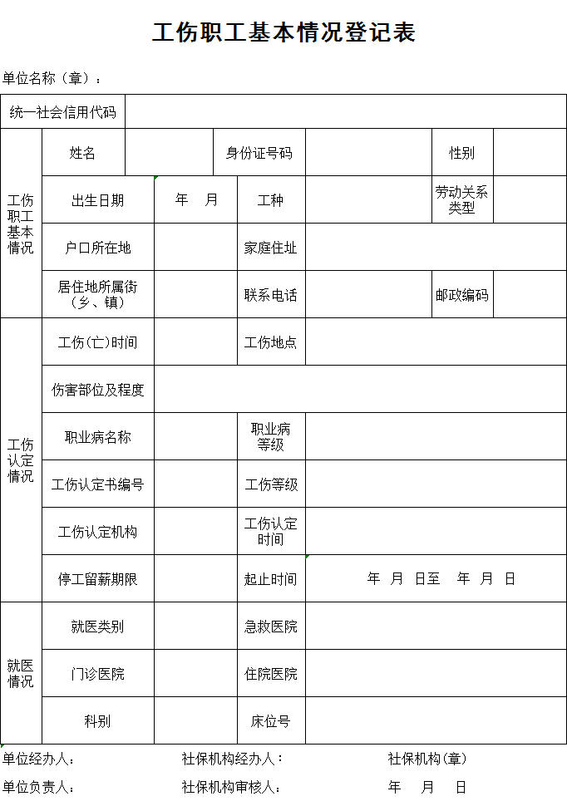
附件

